Книги Юза Алешковского

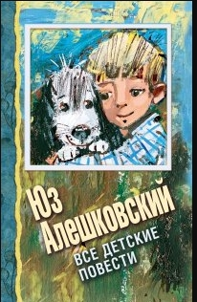
Все детские повести / Юз Алешковский ; [художник Н. Бугославская]. - Москва : АСТ, 2014. - 507, [5] с. (6+)

В книгу вошли три повести: «Кыш, Двапортфеля и целая неделя», «Кыш и я в Крыму» и «Черно-бурая лиса».

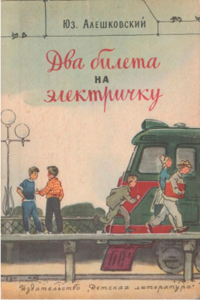
Два билета на электричку : рассказы / Юз Алешковский ; художник В. Киприянов. - Москва : Детская литература, 1964. - 77 с. : ил. (6+)
В книгу вошли рассказы из школьной жизни: «Два билета на электричку», «Научное открытие», «Петька – тайный корреспондент», «Ананас», «Замерзшая рябинка», «Самый красивый гриб», «Вобла». Они рассказывают о приключениях друзей, которые постоянно попадают в разные передряги, но всегда выходят из них с честью, оставаясь добрыми, справедливыми и верными друг другу.

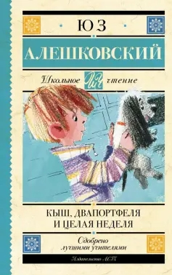
Кыш, Двапортфеля и целая неделя : повесть / Юз Алешковский ; художник К. Почтенная. - Москва : АСТ, 2017. - 286, [2] с. : ил. (6+)

Повесть рассказывает о дружбе первоклассника Алёши Сероглазова и его щенка Кыша.

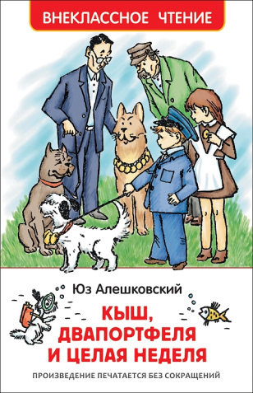
Кыш, Двапортфеля и целая неделя : повесть / Юз Алешковский; художник Г. Вальк. - Москва : РОСМЭН, 2019. - 192 с. : ил. (6+)

Повесть о захватывающих приключениях первоклассника Алеши Сероглазова, его первого настоящего друга Снежки Соколовой и очаровательного щенка Кыша. Это история о простых, но важных вещах: о преданности и честности, о порядочности и умении прощать, о смелости и справедливости.

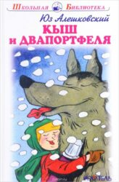
Кыш и Двапортфеля : [повесть] / Юз Алешковский ; художник Л. Хачатрян. - Москва : Искателькнига, 2017. - 158, [2] с. : ил. (6+)

Для первоклассника Алеши Сероглазова по прозвищу Двапортфеля маленький щенок Кыш — самая преданная и умная собака на свете. О приключениях этих двух верных друзей, постоянно попадающих в разные передряги, рассказывает эта увлекательная и добрая повесть.

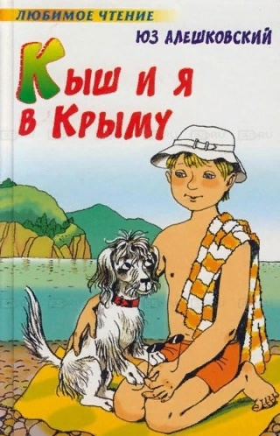
Кыш и я в Крыму : повесть / Юз Алешковский ; художник К. Почтенная. - Москва : АСТ : Астрель, 2007. - 285, [3] с. : ил.; [4] л. цв. ил. (6+)

Продолжение знаменитой повести «Кыш, Двапортфеля и целая неделя» о крымских приключениях московского школьника Алёши Сероглазова и его пса Кыша. Два неунывающих друга заведут много новых друзей и ввяжутся во множество авантюр и приключений.

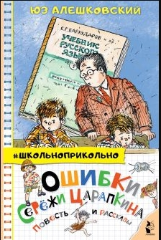
Ошибки Серёжи Царапкина : повесть и рассказы / Юз Алешковский ; рисунки Николая Беланова. - Москва : АСТ, 2022. - 185, [3] с. : цв. ил. (6+)

Серёжка Царапкин знает, что его одноклассник совершил преступление. Правильно ли указать на виновного друзьям? Не будет ли это предательством? Серёжа выбирает молчание и запутывается ещё больше.
В эту книгу вошли: повесть «Чёрно-бурая лиса», а также рассказы «Белая мышь», «Научное открытие» и «Два билета на электричку».

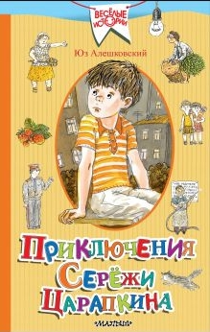
Приключения Серёжи Царапкина : [повесть и рассказы] / Юз Алешковский ; рисунки Николая Беланова. - Москва : АСТ, 2019. - 189, [3] с. : ил. (6+)
В эту книгу вошли: повесть «Чёрно-бурая лиса», а также рассказы «Белая мышь», «Научное открытие» и «Два билета на электричку».
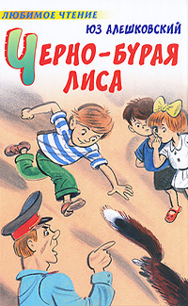
Черно-бурая лиса : повесть и рассказы / Юз Алешковский ; [предисловие Н. Богатырева] ; художник М. Салтыков. - Москва : АСТ : Астрель, 2009. - 252 с. : ил. (6+)

В книгу входят повесть «Черно-бурая лиса» и одиннадцать рассказов Юза Алешковского.

